В честь празднования Дня защитника Отечества в детском саду прошла Неделя мужества. Согласно плана мероприятий. 16 февраля были организованы и проведены мероприятия на базе ФОК «Олимпия» для воспитанников, их родителей, и приглашенных гостей.
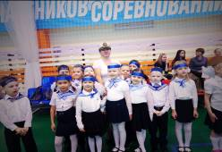
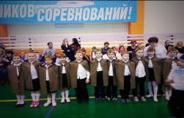
Начался праздник показательным строевым выступление детей подготовительных групп. Настрой дошкольников был очень серьезный. Походным шагом под песню собственного сопровождения, нарядные и воодушевлённые прошли дети по большому спортивному залы. Все выступление сопровождалось аплодисментами многочисленных зрителей. Сопровождали колонны детей педагоги: Коновалова Т.В и Булычева Л.Ю
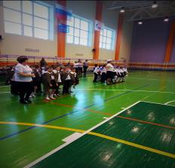

В праздничном танцевально — спортивном флешмобе, который организовали Болотова М.А, Савенко А.В., Колегова Е.В. приняло участие более 40 человек.

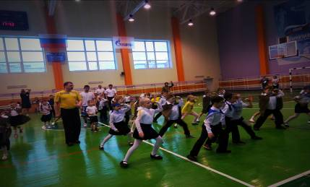
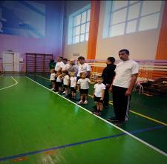
Затем прошли спортивные состязания детей старшего дошкольного возраста их пап. Под девизом « Вырасту и буду как папа, вырасту и буду солдатом» В соревнованиях приняли участие 3 команды по 9 человек. Дух соревнований захватил всех участников. Взрослые и дети старались выполнять задание быстро, слаженно, помогали и поддерживали друг друга. Победу одержала команда « Богатыри»

В музыкальном зале детского сада прошли праздничные утренники «Путешествие во времени. Защитники земли Российской» Мальчишки показали свою богатырскую удаль и силу.
